**Мартынов**

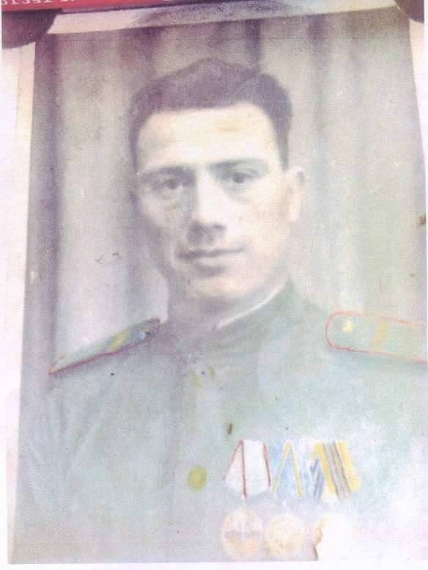

**Александр Иванович.**

Александр Иванович Мартынов родился

10 июня 1921года в деревне Слободка Мещовского района в крестьянской семье. Семья была большая, крестьянский труд пришлось познать рано. Закончил только начальную школу.

В 1939 году Александр Иванович был призван в армию, служил в городе Бресте где и застала его война за три месяца до окончания службы. Часть, в которой он служил, была разбита в первые дни войны, оставшиеся бойцы создали партизанский отряд. Воевал отряд в белорусских лесах. Три раза Александр Иванович был ранен, после госпиталя он опять возвращался в строй.

Свой боевой путь закончил в Берлине. Был награждён боевыми орденами и медалями: орденом Отечественной войны I степени, медалями: «Партизану Отечественной войны», «За отвагу», «За освобождение Варшавы», «За взятие Берлина», «За Победу над Германией», медалью Жукова и юбилейными медалями. После войны вернулся в родную деревню Слободку. При МТС закончил курсы трактористов. В 1947 году женился, построил в родной деревне дом. В семье родилось восемь детей, но в живых осталось только трое.

Работал Александр Иванович в колхозе до 1983 года, затем вышел на заслуженный отдых. За долголетний добросовестный труд награждён медалью «Ветеран труда».

В 2001 году Александр Иванович отметил своё 80-летие в кругу родных и близких ему людей.

23.07.2011 года Александра Ивановича не стало, похоронили его в родной Слободке.

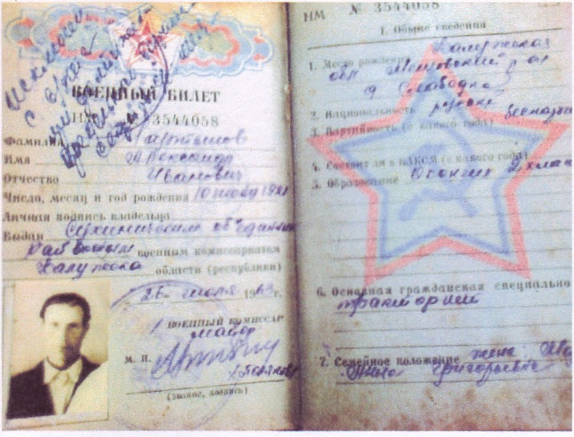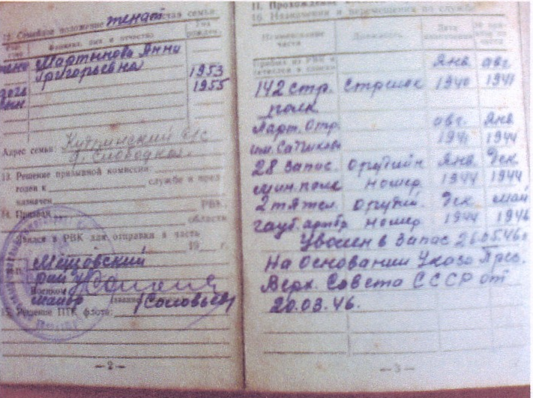

Военный билет Александра Ивановича Мартынова.

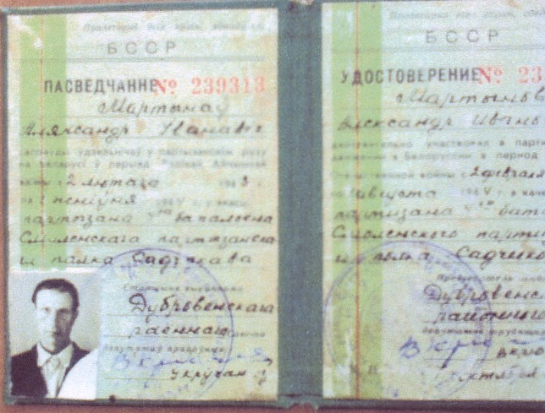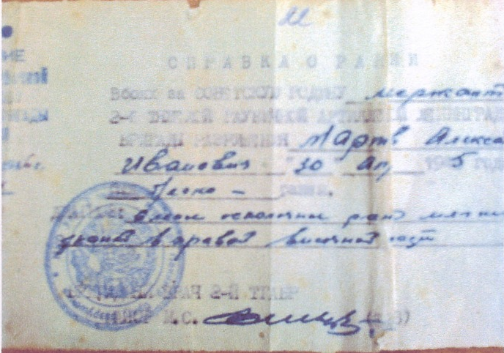

Удостоверение партизана. Справка о ранении.

